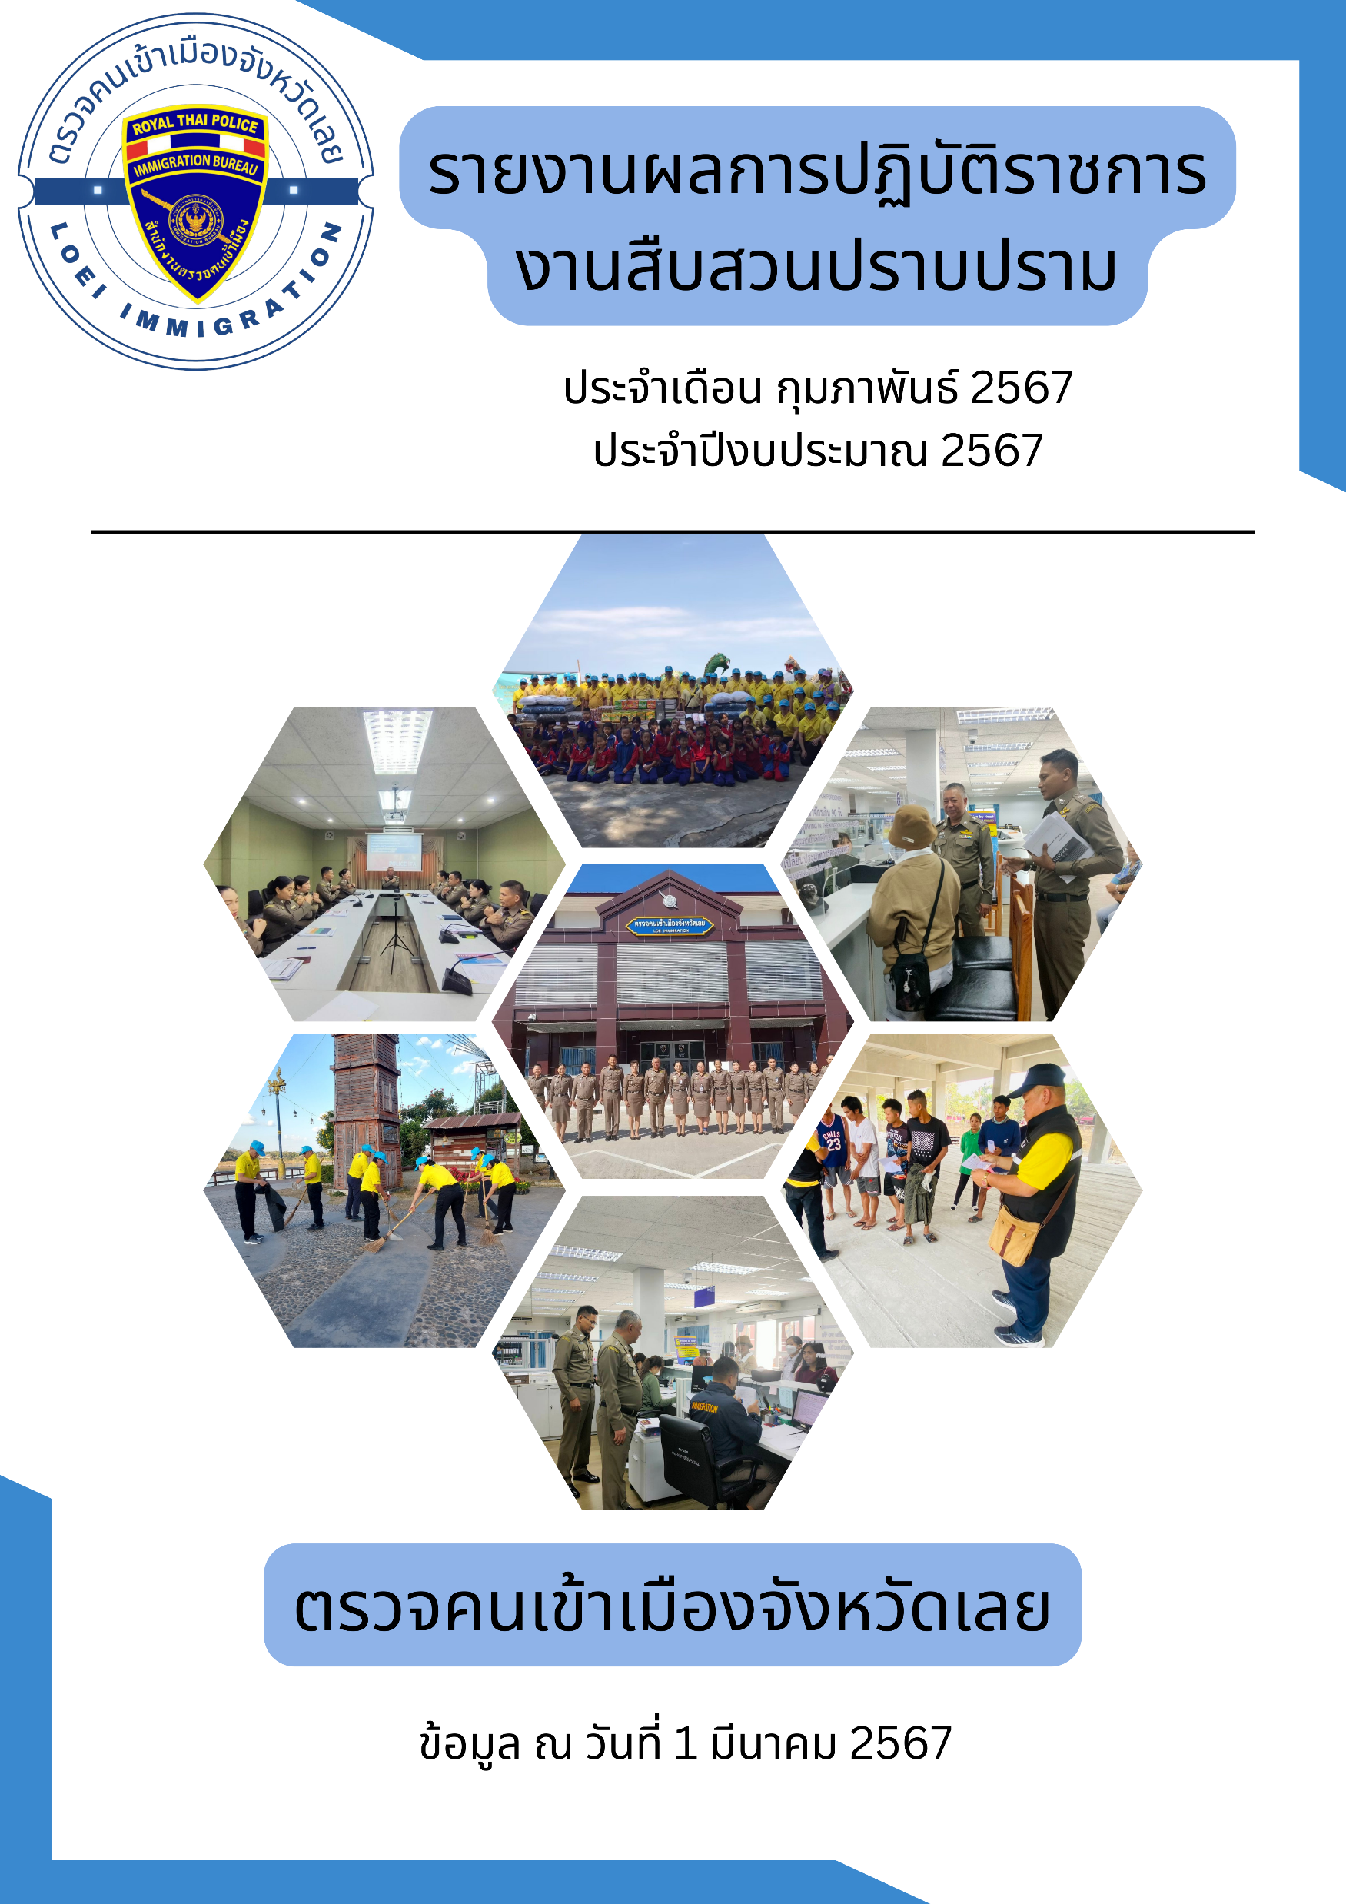

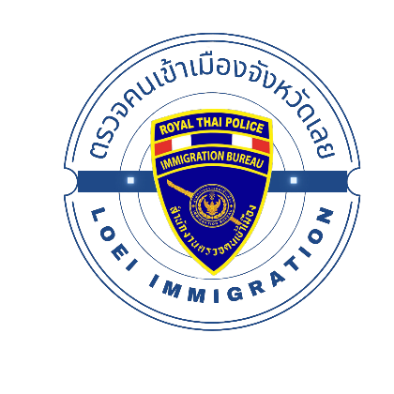

รายงานผลการปฏิบัติงานสืบสวนปราบปราม ประจำเดือน กุมภาพันธ์ 2567
ผลการจับกุมและเปรียบเทียบปรับตาม พ.ร.บ.คนเข้าเมือง พ.ศ.2522
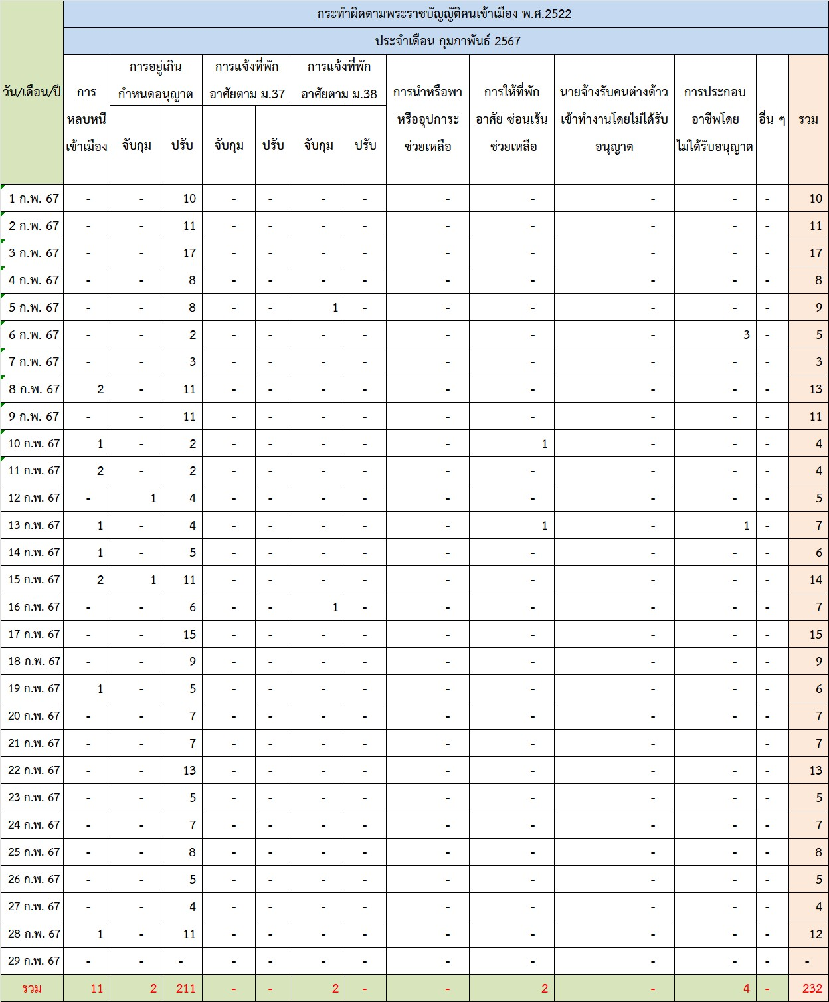

รายงานผลการปฏิบัติงานสืบสวนปราบปราม ประจำเดือน กุมภาพันธ์ 2567

แสดงสถิติการดำเนินการตาม พ.ร.บ.คนเข้าเมือง พ.ศ.2522 เดือนกุมภาพันธ์ 2567

รายงานผลการปฏิบัติงานสืบสวนปราบปราม ประจำเดือน กุมภาพันธ์ 2567

ผลการปฏิบัติหน้าที่ในด้านการป้องกันและปราบปรามอาชญากรรม
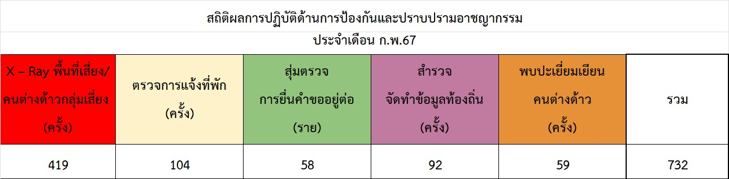

สถิติด้านการป้องกันปราบปรามอาชญากรรม กุมภาพันธ์ 2567

รายงานผลการปฏิบัติงานสืบสวนปราบปราม ประจำเดือน กุมภาพันธ์ 2567

ผลการรายงานข่าวที่ปรากฎในหนังสือพิมพ์ โทรทัศน์ และสื่อสังคมออนไลน์ต่างๆ
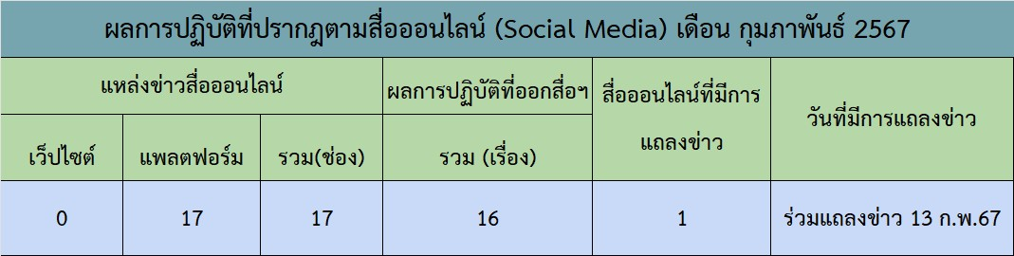

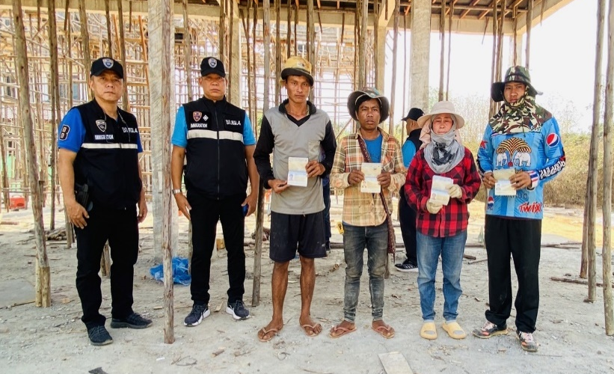
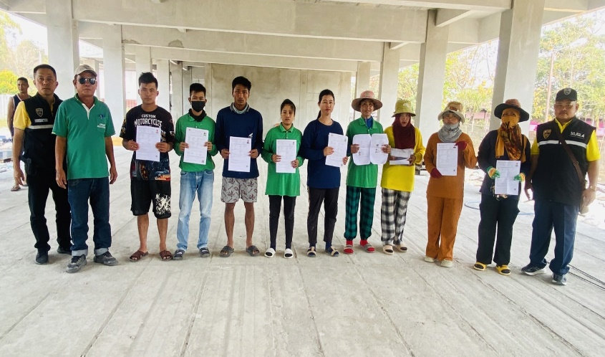
ภาพถ่ายผลการปฏิบัติประจำเดือน กุมภาพันธ์ 2567

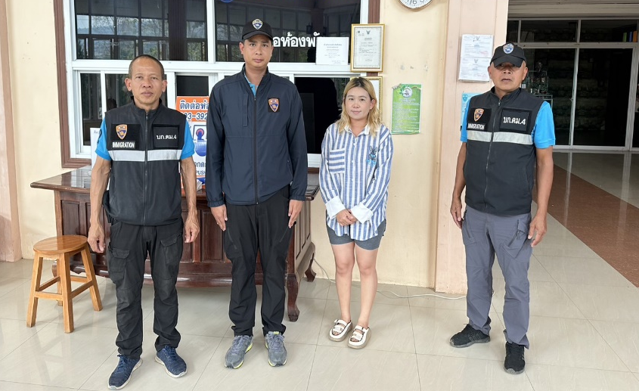

รายงานผลการปฏิบัติงานสืบสวนปราบปราม ประจำเดือน กุมภาพันธ์ 2567

วันศุกร์ที่ 23 กุมภาพันธ์ 2567 เจ้าหน้าที่ชุดสืบสวนปราบปราม ตม.จว.เลย บูรณาการกำลังร่วมกับหน่วยงานความมั่นคงในพื้นที่ ออกตรวจสถานประกอบการในพื้นที่ อ.เชียงคาน จ.เลย เพื่อป้องกันปัญหาการค้ามนุษย์
ด้านแรงงานในสถานประกอบการ กลุ่มเสี่ยงต่อการบังคับใช้แรงงานหรือบริการ และการค้ามนุษย์ด้านแรงงาน ประจำเดือน กุมภาพันธ์ 2567 โดยสุ่มตรวจสถานประกอบการจำนวน 7 แห่ง แรงงานรวมจำนวน 40 ราย
เป็นแรงงานต่างด้าวทั้งหมด รายละเอียดดังนี้
1. ร้านจันทร์เต็มดวงคาราโอเกะ สถานประกอบการร้านคาราโอเกะ ที่ตั้ง เลขที่ 401/2 หมู่ 6 ต.เชียงคาน
อ.เชียงคาน จ.เลย พบแรงงานต่างด้าวสัญชาติลาวจำนวน 8 ราย มีใบอนุญาตทำงานถูกต้อง
2. ร้านปาริสาคาราโอเกะ สถานประกอบการร้านคาราโอเกะ ที่ตั้ง เลขที่ 180 หมู่ 6 ต.เชียงคาน อ.เชียงคาน
จ.เลย พบแรงงานต่างด้าวสัญชาติลาวจำนวน 8 ราย มีใบอนุญาตทำงานถูกต้อง
3. ร้านเฟื่อง & เฟิร์สคาราโอเกะ สถานประกอบการร้านคาราโอเกะ ที่ตั้ง เลขที่ 58/1 บ.ท่านาจันทร์ หมู่ 6
ต.เชียงคาน อ.เชียงคาน จ.เลย พบแรงงานต่างด้าวสัญชาติลาวจำนวน 9 ราย มีใบอนุญาตทำงานถูกต้อง
4. ร้านจ๊าบคาราโอเกะ สถานประกอบการร้านคาราโอเกะ เลขที่ 99/1 บ.นาซ่าว หมู่ 1 ต.นาซ่าว อ.เชียงคาน จ.เลย พบแรงงานต่างด้าวสัญชาติลาวจำนวน 11 ราย มีใบอนุญาตทำงานถูกต้อง
5. ร้าน U - TURN สถานประกอบการร้านอาหารและบาร์ ที่ตั้ง ต.เชียงคาน อ.เชียงคาน จ.เลย ไม่พบแรงงานต่างด้าวทำงาน
6. ร้านบางเวลาคาราโอเกะ สถานประกอบการร้านอาหารและคาราโอเกะ ที่ตั้ง ต.เชียงคาน อ.เชียงคาน จ.เลย พบแรงงานต่างด้าวสัญชาติลาวจำนวน 4 ราย มีใบอนุญาตทำงานถูกต้อง
7. ร้านหรรมโต้นบาร์ สถานประกอบการร้านอาหารและบาร์ ที่ตั้ง ต.เชียงคาน อ.เชียงคาน จ.เลย ไม่พบแรงงานต่างด้าวทำงาน
ผลการตรวจ ไม่พบการใช้แรงงานผิดกฎหมาย แรงงานบังคับ แรงงานเด็ก การกระทำผิดที่เข้าข่ายการค้ามนุษย์ด้านแรงงาน และการกระทำผิดอื่นแต่อย่างใด

รายงานผลการปฏิบัติงานสืบสวนปราบปราม ประจำเดือน กุมภาพันธ์ 2567

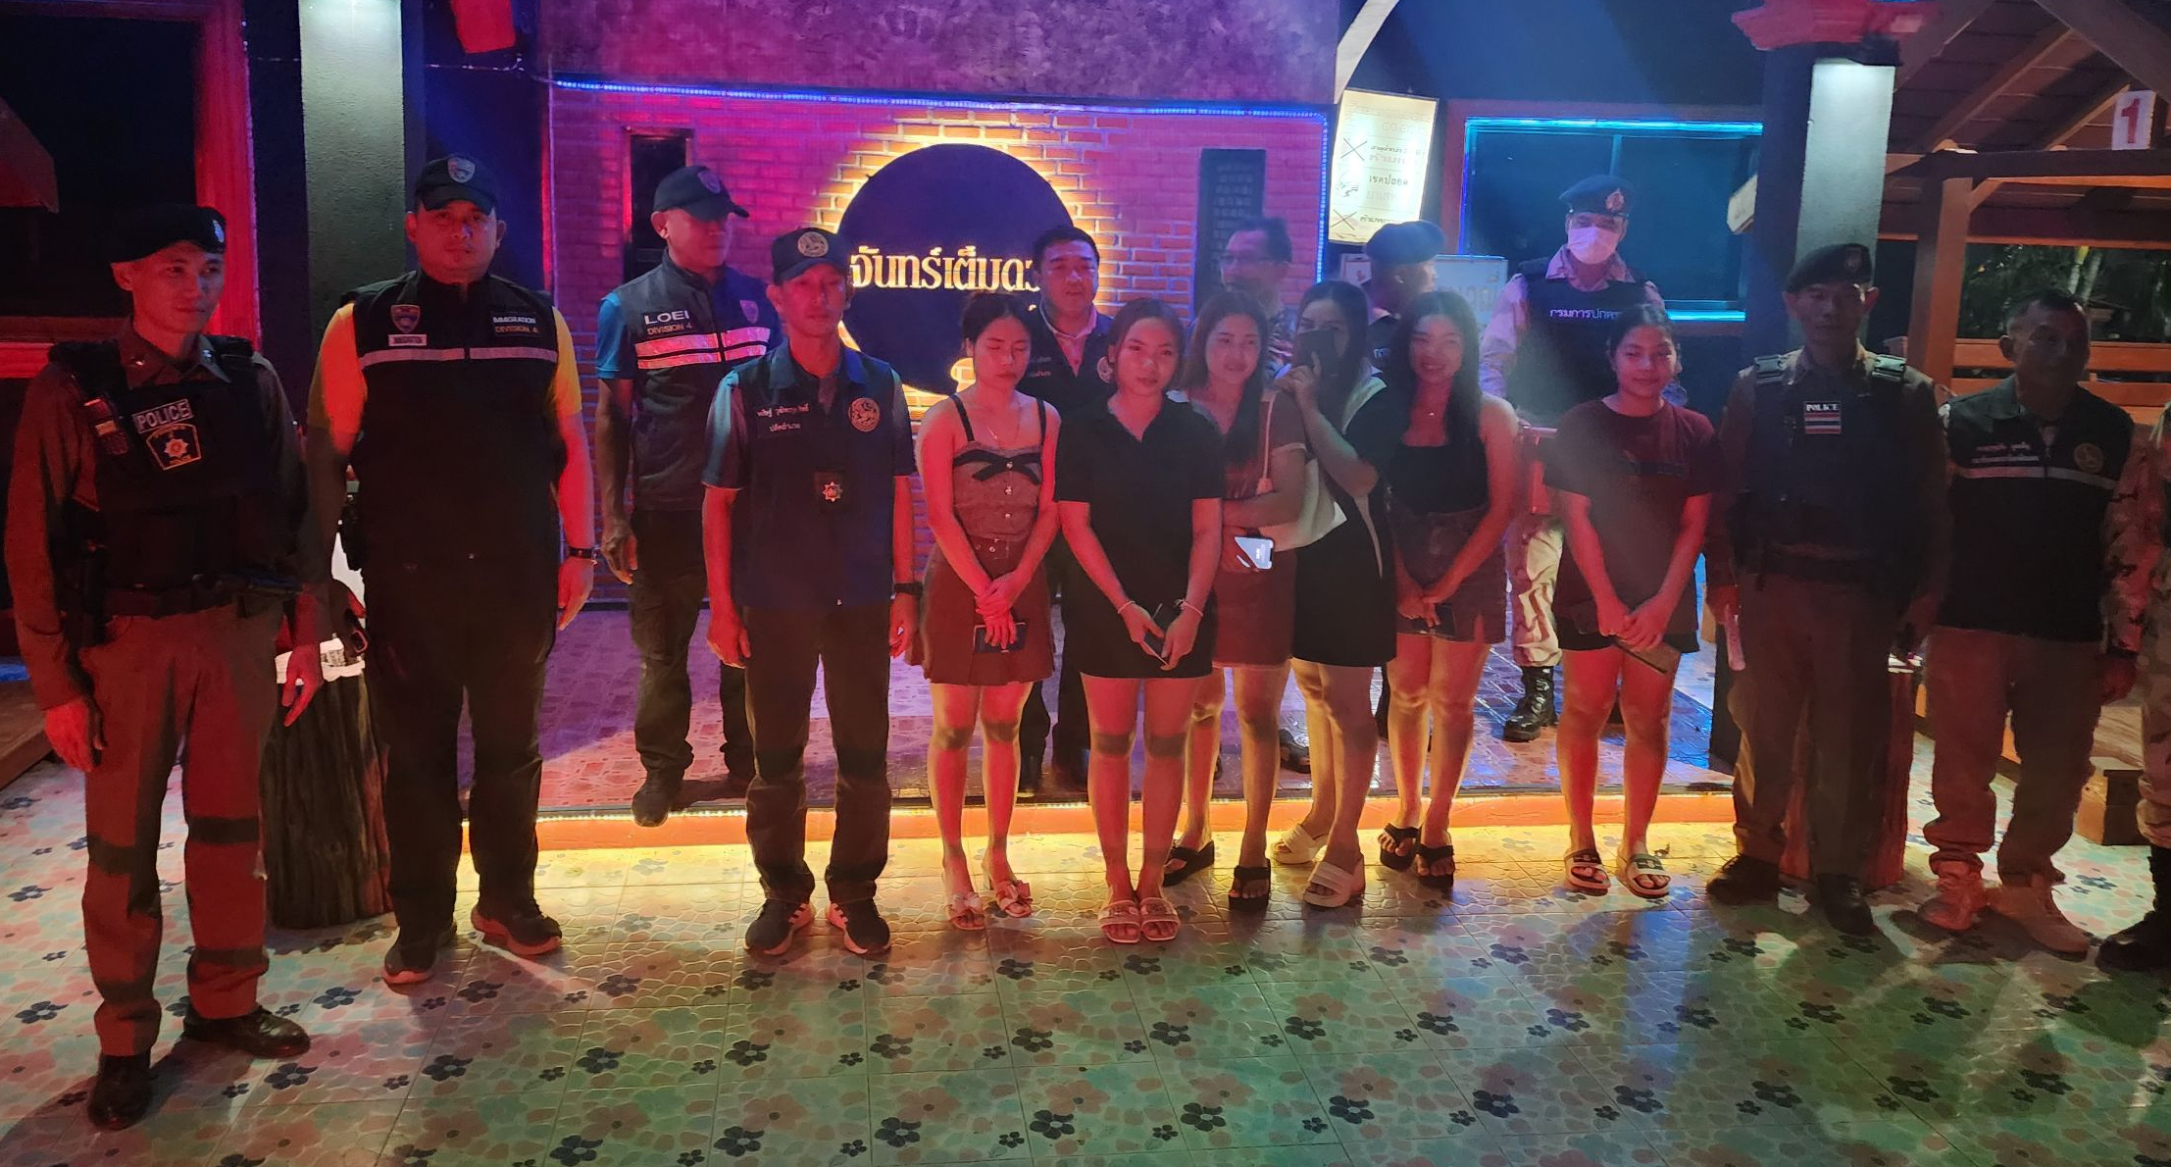
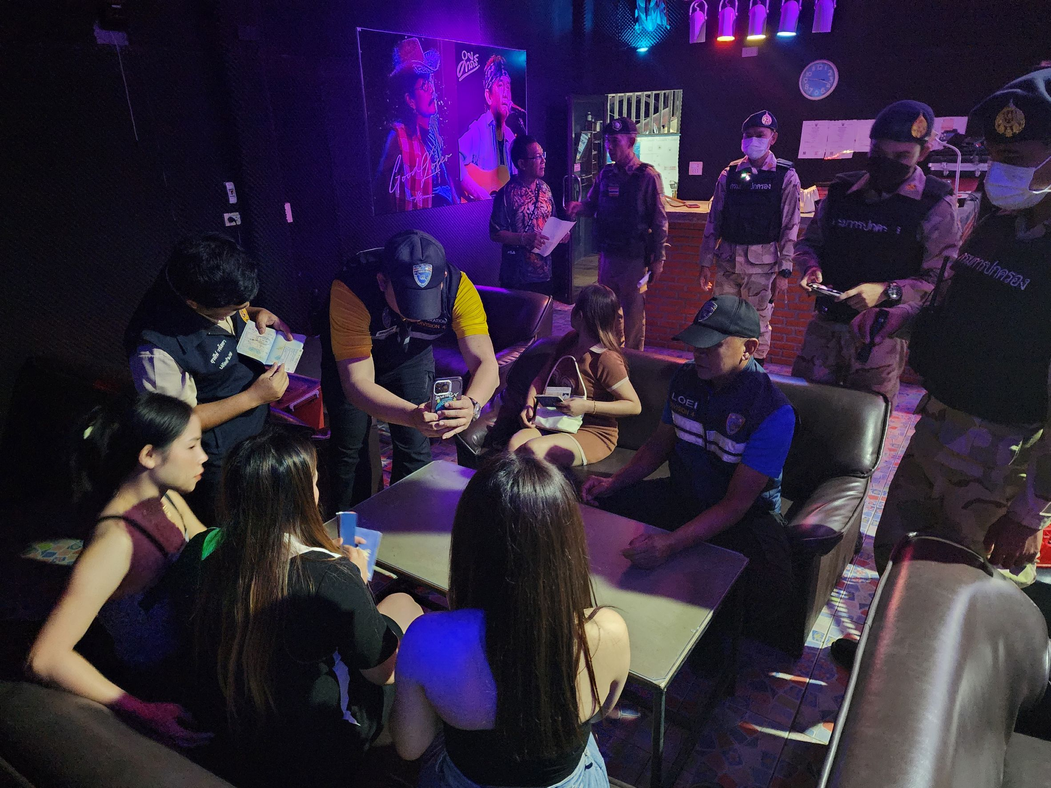
ภาพผลการปฏิบัติตรวจบูรณาการป้องกันปัญหาการค้ามนุษย์ด้านแรงงาน

